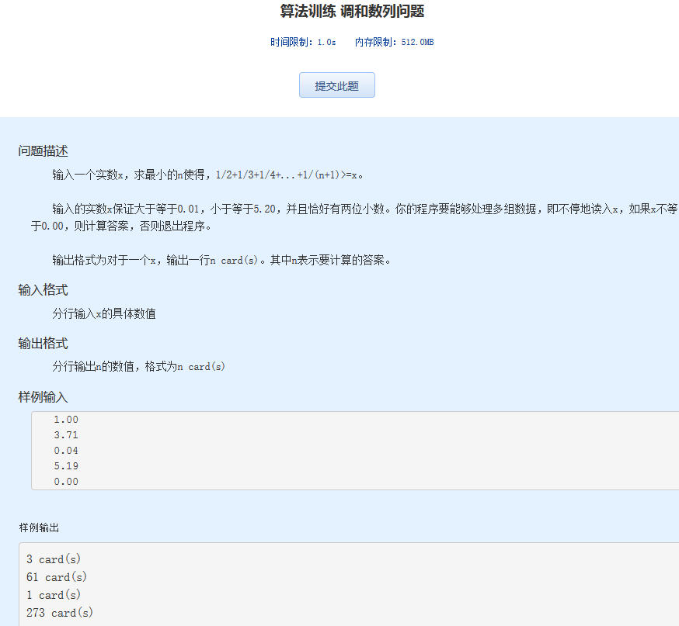  算法训练 调和数列问题

时间限制：1.0s   内存限制：512.0MB

问题描述

　　输入一个实数x，求最小的n使得，1/2+1/3+1/4+...+1/(n+1)>=x。  
  
　　输入的实数x保证大于等于0.01，小于等于5.20，并且恰好有两位小数。你的程序要能够处理多组数据，即不停地读入x，如果x不等于0.00，则计算答案，否则退出程序。  
  
　　输出格式为对于一个x，输出一行n card(s)。其中n表示要计算的答案。

输入格式

　　分行输入x的具体数值

输出格式

　　分行输出n的数值，格式为n card(s)

样例输入

1.00

3.71

0.04

5.19

0.00

样例输出

3 card(s)

61 card(s)

1 card(s)

273 card(s)